Информация
о проведении мероприятий, посвященных Дню Республики

25 октября - День Республики в Казахстане — праздник со сложной историей. Он прошел путь от учреждения к забвению и возрождению на нынешнем этапе. На мероприятиях, проводимых в рамках празднования, прослеживался путь по законодательным актам, напомнили детям об историю развития республиканского правления в стране.
История Дня Республики в Казахстане Период распада СССР активизировался в 1990 году, когда прокатился «парад суверенитетов» советских республик. Казахстан принял «Декларацию о государственном суверенитете КазССР» 25 октября 1990 года. В честь этого события в 1995 году день 25 октября был объявлен национальным праздником Днем Республики. В декабре 2001 года Дню Республики был присвоен статус государственного праздника. В 2009 году отношение к нему изменилось: провозглашение государственного суверенитета стали считать промежуточным этапом, после которого наступило более важное событие — провозглашение независимости Казахстана. Поэтому в апреле 2009 года празднование Дня Республики отменили.
В июне 2022 года на заседании Национального курултая президент Касым-Жомарт Токаев предложил восстановить празднование Дня Республики, вернуть ему статус национального праздника. Этот факт подчеркивает значение декларации о суверенитете страны, ее рассматривают как первый значительный шаг на пути к независимости, точку отсчета новейшей истории Казахстана, значение которой было несправедливо забыто.
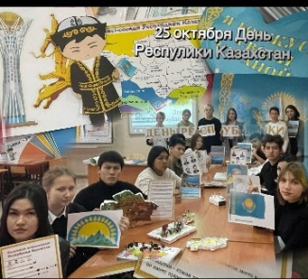
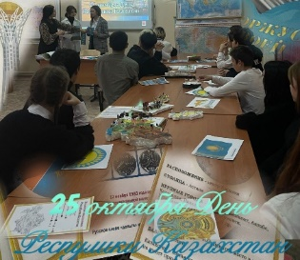
С целью формирования казахстанского патриотизма, активной гражданской позиции, патриотического сознания учащихся, обогащения знаний учащихся о пути становления Республики Казахстан, формирования представлений о прошлом и настоящем нашей Республики классный руководитель Зейналова О.А. среди учащихся 10 «А» класса провела информационный час на тему «Земля отцов – твоя земля». Учащиеся еще раз убедились в том, что Казахстан сегодня уверенно демонстрирует всему миру способность не только удержать государственную самостоятельность, но и своими успехами претендовать на мировое признание своего лидерства среди других стран. Учащиеся приняли активное участие в групповом тренинге тренинге, девизом которого стали слова «Лидер в команде, лидер в школе, лидер в жизни!»
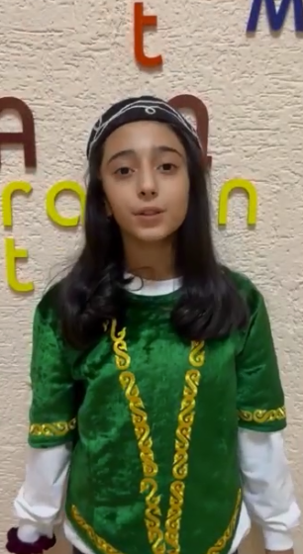
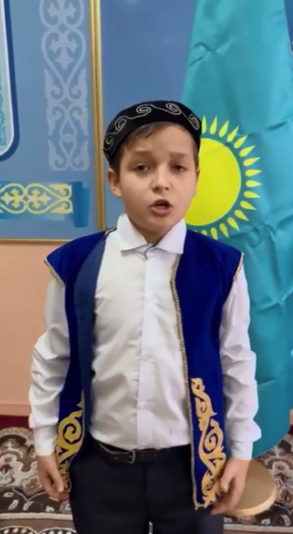
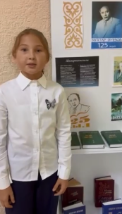
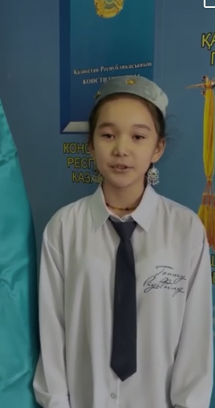
Реализуя план мероприятий ко Дню Республики, с целью формирования гражданственности и патриотизма, развития творческих способностей, воспитания художественного вкуса, приобщения учащихся к нравственным и духовно-культурным ценностям общества, 20 октября учащиеся 5 «Д» класса под руководством классного руководителя Гаджалиевой С.Д. приняли активное участие в конкурсе чтецов в рамках общереспубликанской патриотической акции «Қыран елім – Қазақстаным!»
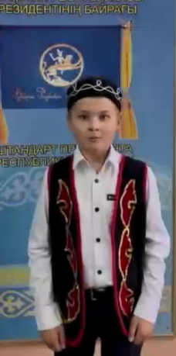
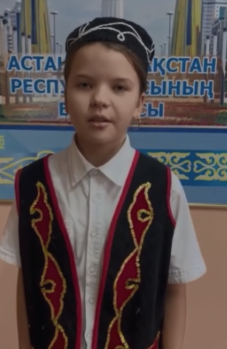
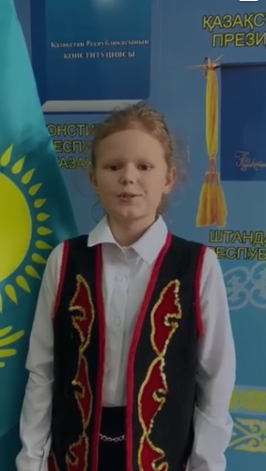
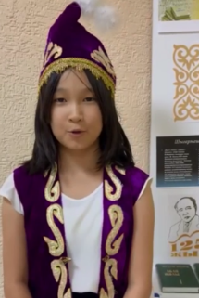

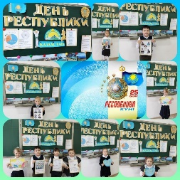
С целью обогащения учащихся знаний о пути становления Республики Казахстан, развития интереса к истории страны, воспитания чувства патриотизма и любви к своей родине 20 октября 2022 года в 1 "А" классе был проведён классный час на тему "День Республики Казахстан". Ребята познакомились с историей своей страны, населением государства, выдающимися личностями нашей Республики.

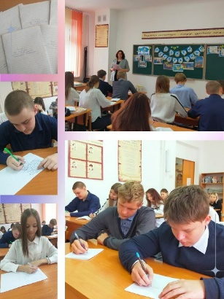
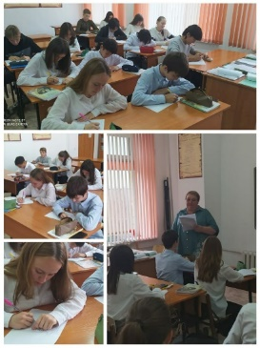
“Қыран елім – Қазақстаным”. Под таким названием во всех школах нашего города прошел общеказахстанский открытый диктант ко Дню Республики. Основная цель проведения диктанта – уважительное отношение к ценностям и принципам государства, формирование национального единства и укрепление общественного согласия, а также воспитание любви к Родине и чувства патриотизма и бережное отношение к природе. Данная акция рассматривается как проявление активной гражданской и жизненной позиции казахстанцев с целью популяризации национальных ценностей. В тексте диктанта рассказывается о Казахстане, о красоте природы, дружбе народов, проживающих в единстве и согласии. Такие мероприятия воспитывают в детях уважительное отношение к ценностям и принципам нашего государства, способствуют формированию национального единства и укреплению общественного согласия. Эта акция, несомненно, имеет большое значение в воспитании патриотического духа наших школьников.
Важно с самого детства прививать детям любовь к родине, уважение к государственным символам, национальным и государственным праздникам.
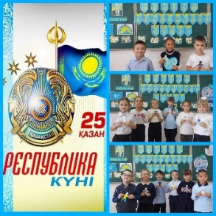
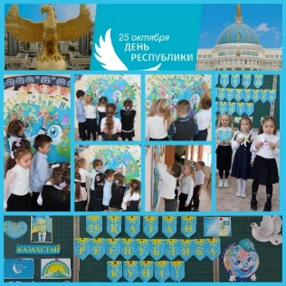
Моя Родина – это красоты природы,
Это счастья, любви большой океан.
Это символ богатства, символ свободы,
Моя Родина – мой независимый Казахстан.
Не случайно, с этих прекрасных строк, начался классный час на тему «Қазақстан – туған жерім, туған елім!» Ведь 25 октября весь наш народ будет отмечать праздник – День Республики. Учащиеся 1 «В» класса узнали об истории возникновения праздника, ответили на вопросы викторины «Государственные символы РК», приняли активное участие в коллективной творческой работе.
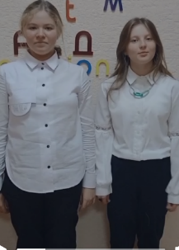
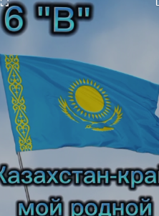
В рамках празднования Дня Республики Казахстан, с целью воспитания чувства патриотизма, любви к Родине и гордости за историческое прошлое народа, формирования активной гражданской позиции, учащиеся 6 "В" класса приняли участие в создании видеоролика на тему «Казахстан – мой край родной!»
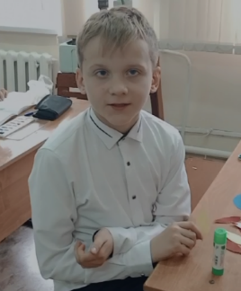
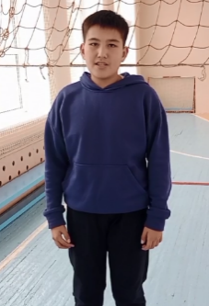
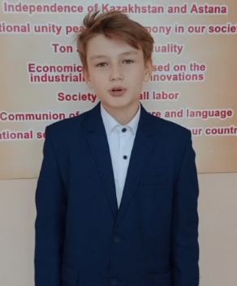
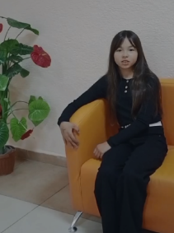
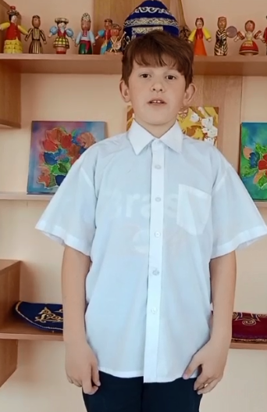

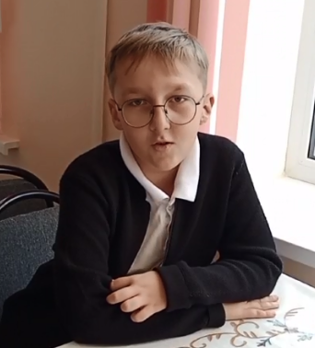
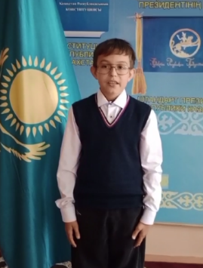

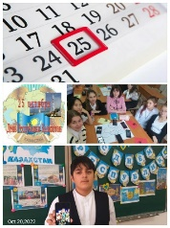
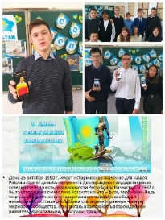
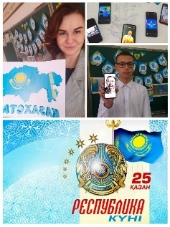
С целью развития гражданских и патриотических чувств подростков, воспитания уважительного отношения к символам своей страны, к её истории, традициям среди учащихся 8 «А» прошел информационный час «Казахстан, ты Родина наша». В ходе проведения классного часа была проведена викторина «Что ты знаешь о своей стране» по технологии «Круг в круге», где ребята, отвечая на вопросы о Родине, показали знания о государственных символах и праздниках нашей страны.
Учащиеся 10 "А" класса приняли участие в создании видеоролика на тему «Казахстан – мой край родной!»
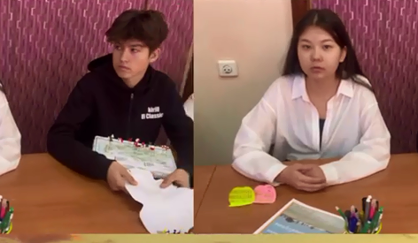
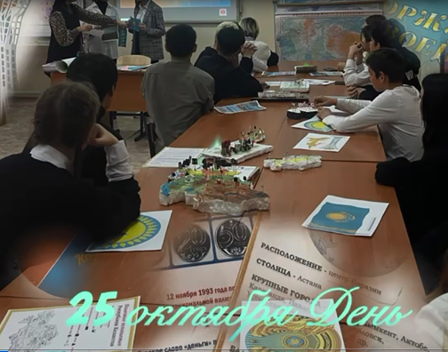
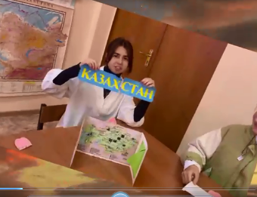

Учащийся 4 Г" класса Малышев Максим принял участие в создании видеоролика на тему «Казахстан – мой край родной!»
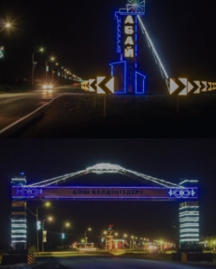
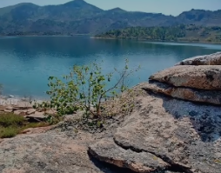
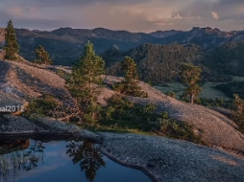
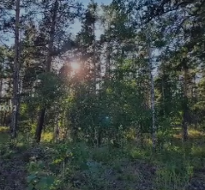
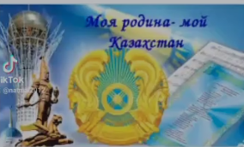

Учащийся 4 Г" класса Сагимбеков Тимур принял участие в создании видеоролика на тему «Казахстан – мой край родной!»
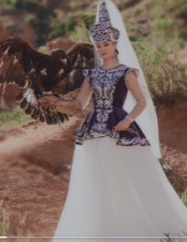
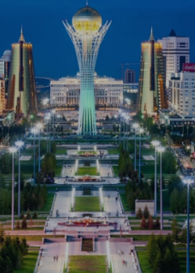
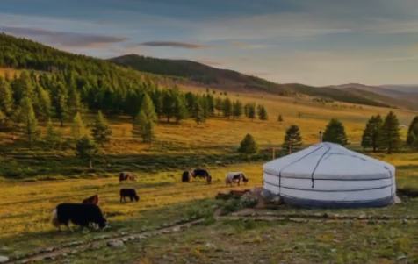
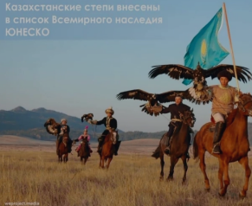

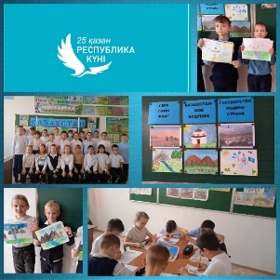
В рамках реализации мероприятий ко Дню Республики, с целью формирования казахстанского патриотизма, активной гражданской позиции, патриотического сознания среди учащихся начальной школы проведены уроков гражданственности на тему «Земля отцов – твоя земля!»
2022 жылдың 19 қазанында Қарағанды облысы білім басқармасының Абай ауданы білім бөлімінің "14 мектеп- лицейі" КММ-нде қазақ тілі мұғалімдерінің өткізуімен 1-4 сынып оқушылары арасында Республика күніне орай "Тіл —ұлы байлық " атты мәнерлеп оқу сайысы өтті.
Мақсаты: Оқушылардың рухани құндылықтарын арттыру.
Сайыс барысында оқушылардың бойынан Отанға, елге деген сүйіспеншілік арта түсті, өлең шумақтарын мақтанышпен, тебіренсіпен орындады.
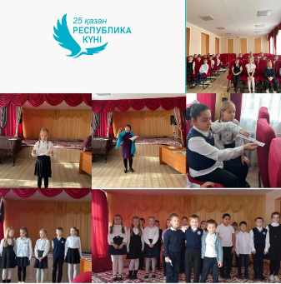
Мәнерлеп оқу сайысының қорытындысы бойынша 2 сыныптар арасында мынадай орындарға ие болды:
І орын - Павлова Алекса
Гаврилюк Владимир
ІІ орын - Абрамов Макар
Сембиев
Айдын
ІІІ орын - Болотин Захар
Тазбулатов Надир
4 сыныптар арасында оқышылар мынадай орындарға ие болды:

І орын - Боровых Дарья
Ковалёва Анастасия
Омаров Санжар
Гюльмамедова Малика
Джигарина Дарина
ІІ орын - Кропачев Ярослав
Мелордаева Аба
Галкер Анастасия
Айтжанов Альрами
Төлегенқызы Айша
ІІІ орын - Свиридова Дарья
Лемеза Злата
Омирбекова Жанерке
Ванина Милана
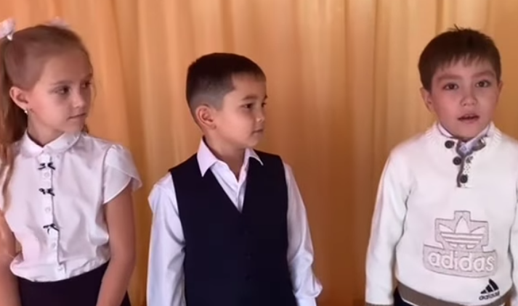
Əр сəрсенбі күні Қарағанды облысы білім басқармасының Абай ауданы білім бөлімінің "14 мектеп- лицейі" КММ-нде мемлекеттік тілді қолдану жəне дамыту бойынша түрлі шаралар өтеді.
Жақында келе жатқан 25-ші қазан күні тойланатын Республика күніне орай 2"А" жəне 2"Б" сынып оқушыларының патриоттық тақырыпта
оқыған өлеңдерін назарларыңызға ұсынамыз.
Мақсаты: мемлекеттік тілге құрмет көрсете отыра, тілімізді ұлықтау, қадірлеу.
Жетекшісі: Э.Т. Бейсенбекова, қазақ тілі мен əдебиеті пəнінің мұғалімі.

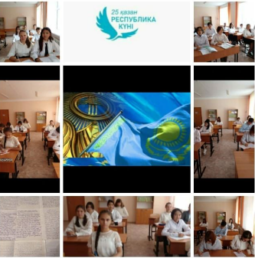
2022 жылдың 19 қазанында Қарағанды облысы білім басқармасының Абай ауданы білім бөлімінің "14 мектеп- лицейі" КММ-нде қазақ тілі мен əдебиеті пəнінің мұғалімі Рыскүл Саткуловна Кадауова 9"А" жəне 10"А" сыныптарда Қазақстан Республикасы күніне орай "Менің арманымдағы Қазақстан" тақырыбында эссе байқауын өткізді.
Мақсаты: Мемлекеттің құндылықтары мен қағидаттарына құрметпен қарау, ұлттық бірлікті қалыптастыру жəне қоғамдық келісімді нығайту; Отанға деген сүйіспеншілік пен патриотизм сезіміне тəрбиелеу; Мемлекеттік тілді білуге қызығушылығын арттырып, Қазақстандық бірігейлікті қалыптастыру; Оқушылардың шығармашылық қабілеттерін дамыту, сауатты жазуға үйрету.
Барлық оқушылар белсенді атысты.
Қорытындысы:
I орын: Тимерлан Омаров -9"А" сынып , Елизавета Калиниченко-10"А" сынып,
ll орын: Евгения Сенько-9"А" сынып, Алана Давлетова-10"А" сынып, Айша Мусина-9"А" сынып.
lll орын: Уəлихан Шаркеев-9"А" сынып, Даниал Аширбеков-9"А" сынып, Арина Гусь-9"А" сынып.

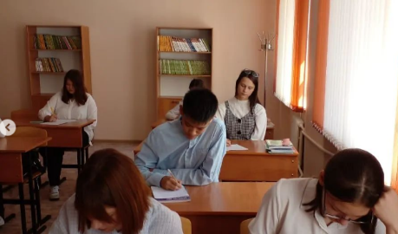
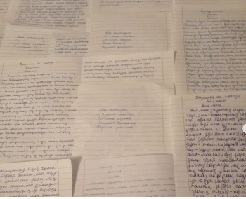
2022 жылдың 19 қазанында Қарағанды облысы білім басқармасының Абай ауданы білім бөлімінің "14 мектеп- лицейі" КММ-нде Қазақстан Республикасы күніне орай 5-11 сыныптың оқушылары "Атамекен" тақырыбында диктант жазды. Мақсаты: Өз Отанын сүюге, құрметтеп қастерлеуге, сауатты жазуға үйрету.
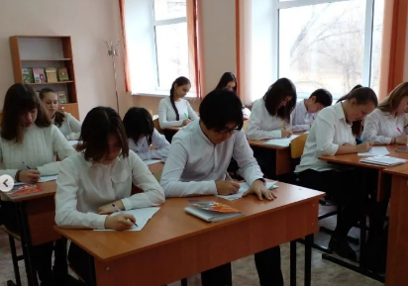

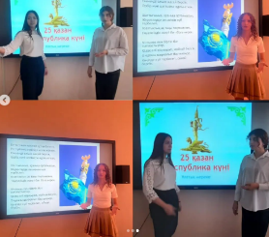
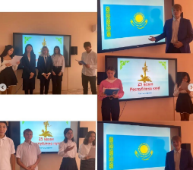
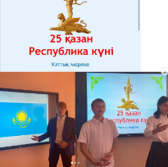
Қазанның 20-шы жұлдызы күні мектебімізде Республика күніне орай 9-11 сыныптар арасында “Мен елімді сүйемін” атты мәнерлеп оқу сайысы өтті. Сайысқа оқушылар белсене ат салысып, қортынды жасалды.
Мақсаты: қазақ тілінің мәртебесін көтеру арқылы, оқушы бойында отансүйгіштік қасиетін дамыту.
І орын- Магомадова Дарина 11 “А”
ІІ орын- Карташов Вадим 9 «Г»
ІІІ орын- Трубникова Ангелина 9 “В”
Жетекшілері: Жүнісбекова Р.М
Сүйіндікова А.М
Бейсенбекова Э.Т
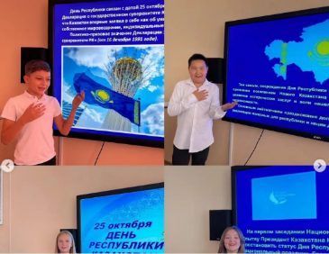
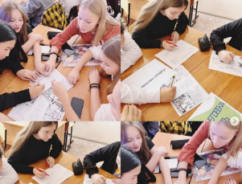
Абай ауданы білім бөлімінің «№14 мектеп-лицейі» КММ-сінің қазақ тілі мен әдебиеті пәні мұғалімі Э.Б.Жебетай 7В сынып оқушыларымен Республика күніне орай «Мереке құтты болсын!» атты бейнебаянды ақпараттық тәрбие шарасын өткізді. Мақсаты: Оқушыларға Қазақстанның тәуелсіз ел болу жолындағы тарихы мен жеткен жетістіктеріне шолу жасау. Оларды елін, жерін сүйетін патриот тұлға болуға тәрбиелеу.
Учитель казахского языка и литературы КГУ «Школа-лицей №14» отдела образования Абайского района Э. Б. Жебетай с учащимися 7В класса в честь Дня Республики организовала информационно-воспитательное мероприятие «Мереке құтты болсын!» Цель: Дать учащимся обзор истории и достижений Казахстана в становлении независимой страны. Воспитывать их как патриотов, любящих свою страну, свою землю.
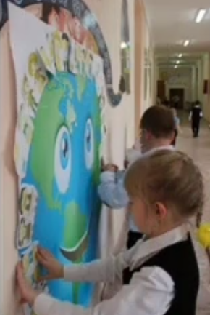
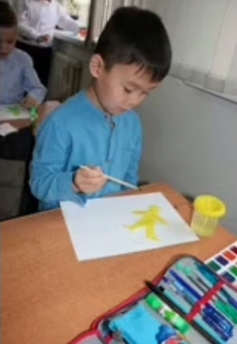
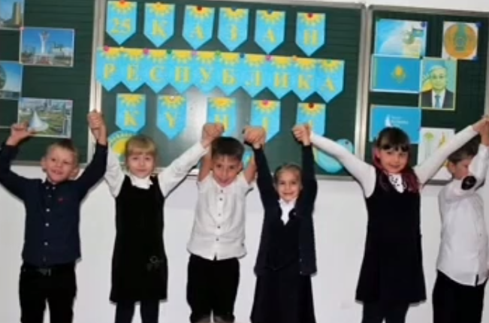
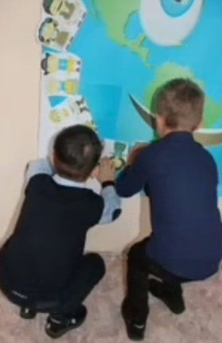
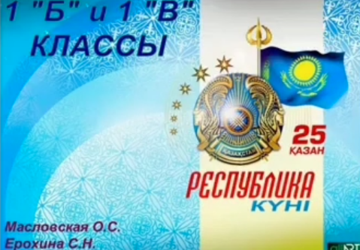
День 25 октября стал исторической датой в 1990 году, который запомнился парадом суверенитетов. В 1 «Б» и 1 «В» классах прошел классный час, посвященный Дню Республики. Ученики рассказали о символах страны, посмотрели фильм о красотах республики Казахстан. На мероприятии прозвучали слова благодарности нашему Президенту за детство без войны. Каждый ребёнок видел себя созидателем во имя Родины. Поздравляем всех казахстанцев с Днем Республики!

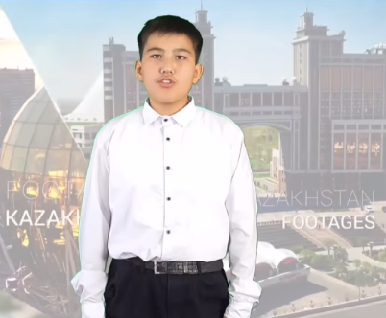
СІЗДЕРДІҢ НАЗАРЛАРЫҢЫЗҒА ҚАЗАҚСТАН РЕСПУБЛИКАСЫ КҮНІНЕ АРНАЛҒАН ҚАРАҒАНДЫ ОБЛЫСЫ БІЛІМ БАСҚАРМАСЫНЫҢ АБАЙ АУДАНЫ БІЛІМ БӨЛІМІНІҢ "14 МЕКТЕП- ЛИЦЕЙІ" КММ ОҚУШЫЛАРЫНАН ҚҰТТЫҚТАУДЫ ҰСЫНАМЫЗ. ЖЕТЕКШІСІ: ҚАЗАҚ ТІЛІ МЕН ӘДЕБИЕТІ ПƏНІ МҰҒАЛІМДЕРІ ƏДІСТЕМЕЛІК БІРЛЕСТІГІНІҢ ЖЕТЕКШІСІ РЫСКҮЛ САТКУЛОВНА КАДАУОВА.
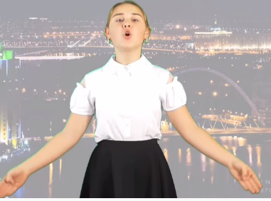
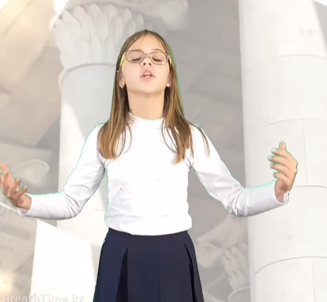
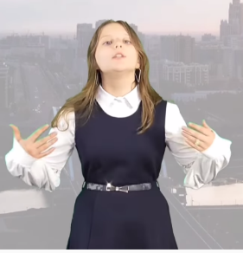

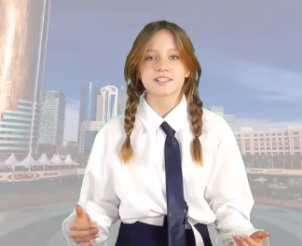
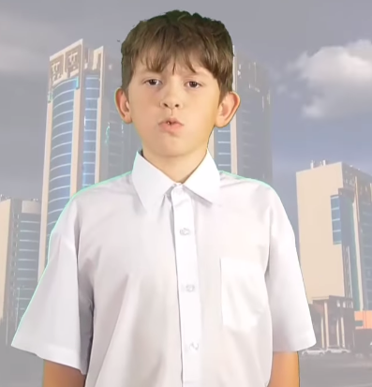
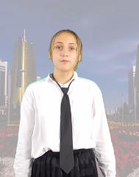
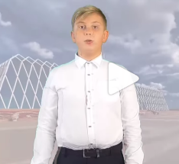
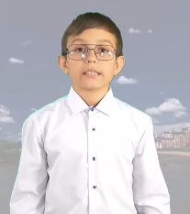

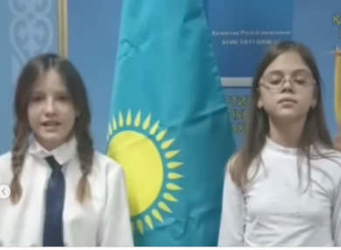
Обучающиеся школы активно участвовали в общереспубликанской патриотической акции «Қыран елім – Қазақстаным!»
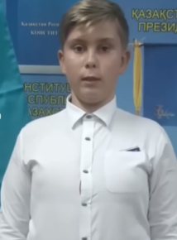
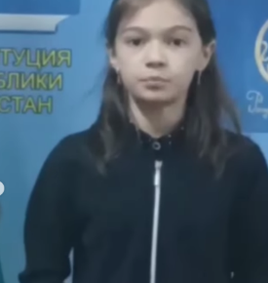

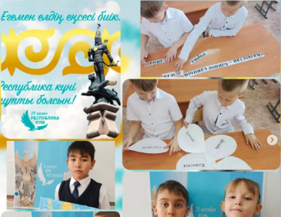
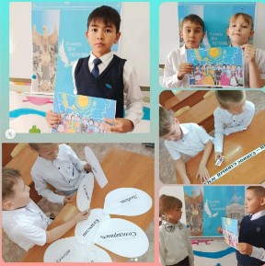
С целью воспитания патриотических чувств к своей Родине, гордости за свою Родину и свой народ 21 октября 2022 года в 3 "Г" классе был проведён классный час на тему " Моя Родина - Казахстан". Учащиеся познакомились с историей своей страны, населением государства, выдающимися личностями нашей Республики, изучили расположение страны на карте, участвовали в викторине.

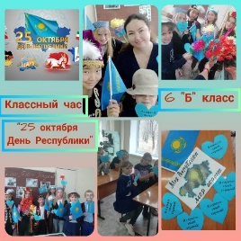
В преддверии праздника Дня Республики в 6 "Б" классе классным руководителем Мамчур А.М. проведен урок гражданственности на тему, «Казахстан, ты Родина наша». Учащиеся участвовали в викторине, вспомнили интересную информацию о знаменитых учёных, писателях и спортсменах страны. Много познавательного и интересного узнали учащиеся в ходе мероприятия.

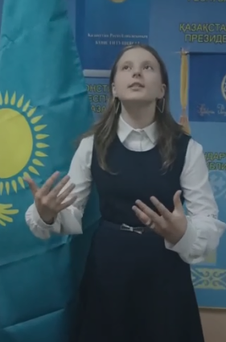
Обучающиеся школы активно участвовали в общереспубликанской патриотической акции «Қыран елім – Қазақстаным!»
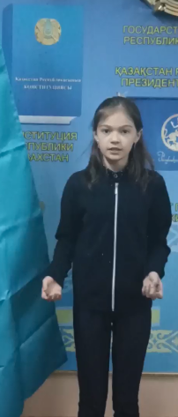
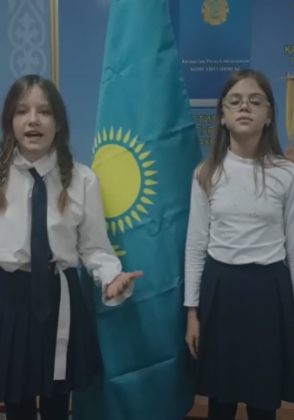
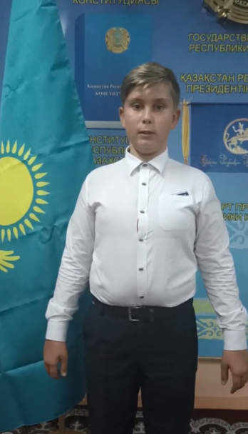
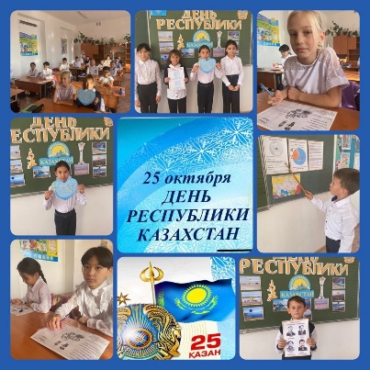
21 октября в 4 “Б” классе был проведен классный час на тему “День Республики Казахстан”. Цель классного часа: формирование представлений о прошлом и настоящем Республики Казахстан, о развитии интереса к истории страны и воспитании чувства гражданственности, патриотизма и любви к Родине. Этот праздник – символ единения, мира и согласия народов многонациональной Республики Казахстан. Пусть крепнет наш Казахстан, пусть с каждым днем приумножается благосостояние, пусть мир и счастье будут в каждом доме!

19 октября среди учащихся 5-11 классов прошла военно-спортивная игра «Отан қорғаушы-2022».
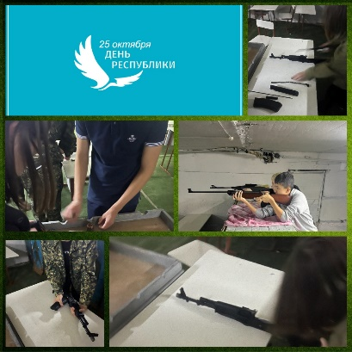
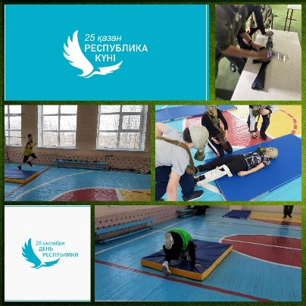

22 октября в канун празднования Дня Республики, лучшие учащиеся школы-лицея №14 были приняты в ряды Республиканского общественного объединения «Единой детско-юношеской организация «Жас- Ұлан».
Целью объединения является воспитание подрастающего поколения патриотами Родины на основе любви и преданности к казахстанскому народу, культуре, традициям, толерантности и миротворчества, неустанного стремления к знаниям, самосовершенствованию, гармонии жизни с высоким чувством ответственности и сопричастности к истории Отечества, настоящему и будущему Независимого Казахстана. 237 учащихся вступили ряды «Жас - Ұлан» и 110 учащихся пополнили ряды «Жас – Қыран».
На линейке объявлен был лидер школы, Ұланбасы, Кинжигалиев Алихан, который выступил перед учащимися с торжественной речью и поздравлениями. Лидеры школьного самоуправления также поздравили учащихся с вступлением в «Жас - Ұлан» и «Жас – Қыран». Право повязать галстуки было предоставлено лидерам Детско –юношеской организации «Жас- Ұлан» Ұланбасы школы Кинжигалиеву Алихану.
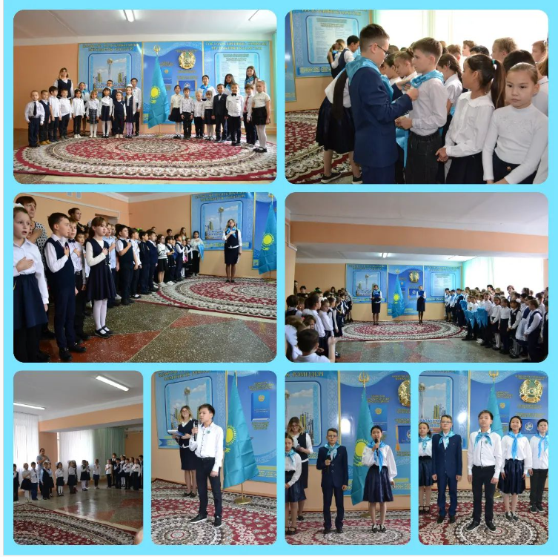
Все члены организации «Жас- Ұлан» дали клятву, в которой все свои знания, свой труд и силы клялись отдать на то, чтобы быть настоящим гражданином Республики Казахстан! Горячо любить и беречь свою Родину!
Жить и учиться, как требуют законы «Единой детской организации «Жас- Ұлан»!
Дорогие ребята! Пусть «Жас-Ұлан» подарит вам надежду и веру в завтрашний успех! И пусть удача вам сопутствует! И мирным будет небо для нас всех!

Все учащиеся школы и педагоги приняли активное участие в подготовке и проведении мероприятий, посвященных празднованию Дня Республики.

Ссылки на публикации:
https://www.instagram.com/p/Cj7OfhGtNrw/?igshid=YmMyMTA2M2Y=
https://m.facebook.com/story.php?story_fbid=pfbid02E7uCtmXTh9jFreWWZQDVYtCpjR8P8rhKbJKiBeDY4uRvjpRFLxLGAZdiDu35RPifl&id=100045295273738
https://www.instagram.com/reel/Cj7QiePA46a/?igshid=YmMyMTA2M2Y=
https://fb.watch/ggGassSB_d/.
https://m.facebook.com/story.php?story_fbid=pfbid0pqWzWnECQQjXK5BC8Lnr9Tk2CWCbemqAgKewPaSjBsEvzuj3nyBDjWbnSViAWyfhl&id=100045295273738
https://www.instagram.com/p/Cj7bkyWt2yf/?igshid=YmMyMTA2M2Y=
https://www.instagram.com/p/Cj-BPkatgrQ/?igshid=YmMyMTA2M2Y=
https://m.facebook.com/story.php?story_fbid=pfbid02m47aRdhuiUPX2mT9RK6tJLnb4iuxpZMtoiiDpd74weYaNrs1BpqBfEHky4zX3RRsl&id=100045295273738
https://www.instagram.com/p/Cj9pgRZNQYg/?igshid=YmMyMTA2M2Y=
https://m.facebook.com/story.php?story_fbid=pfbid02Gp59B45NwZgv4Xk7sDpMewwHqnzJ4Epkk2FqshkzRWArb7GP39RcHQxQ2yQQ7gCcl&id=100045295273738
https://www.instagram.com/reel/Cj9qHkEgv4c/?igshid=YmMyMTA2M2Y=
https://fb.watch/gi3LtzOFHo/
https://www.instagram.com/reel/Cj9qwC0gLG3/?igshid=YmMyMTA2M2Y=
https://fb.watch/gi3Upb5iRg/
https://www.instagram.com/p/Cj-AecGN35U/?igshid=YmMyMTA2M2Y=
https://m.facebook.com/story.php?story_fbid=pfbid0uCfgj2yz3WBSaRiNYXNdDRAwTsMuUAsuTi3sK1UoCGv1ANVALGR8VthtfddXkS13l&id=100045295273738
https://www.instagram.com/reel/Cj-BHkcAsvP/?igshid=YmMyMTA2M2Y=
https://fb.watch/gi4zXjWarb/.
https://www.instagram.com/reel/Cj-A0WsANj_/?igshid=YmMyMTA2M2Y=
https://fb.watch/gi4y2ZPnaj/
https://www.instagram.com/p/CkCv3oGIBLC/?igshid=YmMyMTA2M2Y=
https://m.facebook.com/story.php?story_fbid=pfbid0FNraP5WNo32FbMNfJQGFgb6DmuAgQuLGaSVUX2mnnC2An2sCUS5jcZt3gnmj4Hdml&id=100045295273738
https://www.instagram.com/p/CkCySP8IWGy/?igshid=MDJmNzVkMjY=
https://fb.watch/goy0BbAXnC/
https://www.instagram.com/p/CkCwFjiIk94/?igshid=YmMyMTA2M2Y=
https://m.facebook.com/story.php?story_fbid=pfbid02hCnDTeYzsyhADYt2Jehst4hdDsRFaudAdGjcbcpKSTWCown91cE8XMHzwjPLNpS7l&id=100045295273738
https://www.instagram.com/p/CkCwZXIonBB/?igshid=YmMyMTA2M2Y=
https://m.facebook.com/story.php?story_fbid=pfbid0R6GeGeBgFdq9AFbSS65CH4GohGidivdDnp3H3qhTqjZEyvbdtLCEDDKbENnTV1BZl&id=100045295273738
https://www.instagram.com/p/CkCw0hgocS7/?igshid=YmMyMTA2M2Y=
https://m.facebook.com/story.php?story_fbid=pfbid0Ap8Xu3fnGKZGk6onKiLQn3AiF29C5c1gE4HUXGhYXtCMSSbP5H3KPXHCKnJ1zvakl&id=100045295273738
https://www.instagram.com/p/CkCySP8IWGy/?igshid=YmMyMTA2M2Y=
https://fb.watch/gkx3Mv-E5J/
https://www.instagram.com/reel/CkDNM1dAtiD/?igshid=MDJmNzVkMjY=
https://fb.watch/goqEbjI--N/
https://fb.watch/gibjhkYpXo/
https://www.instagram.com/reel/CkHnhXsI1UN/?igshid=YmMyMTA2M2Y=
https://fb.watch/gm-32TUqSk/
https://www.instagram.com/p/CkCw0hgocS7/?igshid=YmMyMTA2M2Y=
https://m.facebook.com/story.php?story_fbid=pfbid0Ap8Xu3fnGKZGk6onKiLQn3AiF29C5c1gE4HUXGhYXtCMSSbP5H3KPXHCKnJ1zvakl&id=100045295273738
https://www.instagram.com/p/Cj8G0tWNFie/?igshid=MDJmNzVkMjY=
https://m.facebook.com/story.php?story_fbid=pfbid02scpaKNMMrR34KpFH5SLb9hrtK47dEZLEQqCz5FDv6urZ1z9wGQxueniRhbczKb54l&id=100045295273738&sfnsn=mo
https://www.instagram.com/p/Cj5nmhCtc08/?igshid=MDJmNzVkMjY=
https://www.instagram.com/reel/Cj5neqHgp-_/?igshid=MDJmNzVkMjY=
https://fb.watch/gibs_-1-gI/
https://www.instagram.com/p/Cj5nJJwNnIo/?igshid=MDJmNzVkMjY=
https://m.facebook.com/story.php?story_fbid=pfbid02GD1qrmAd6TDG49QD3ajrTjwtAqcR1nnrZkJ67H9HLQva48bZRSRti7m6dK4MypVxl&id=100045295273738&sfnsn=mo

Заместитель директора по ВР Короткова О.Ф.

